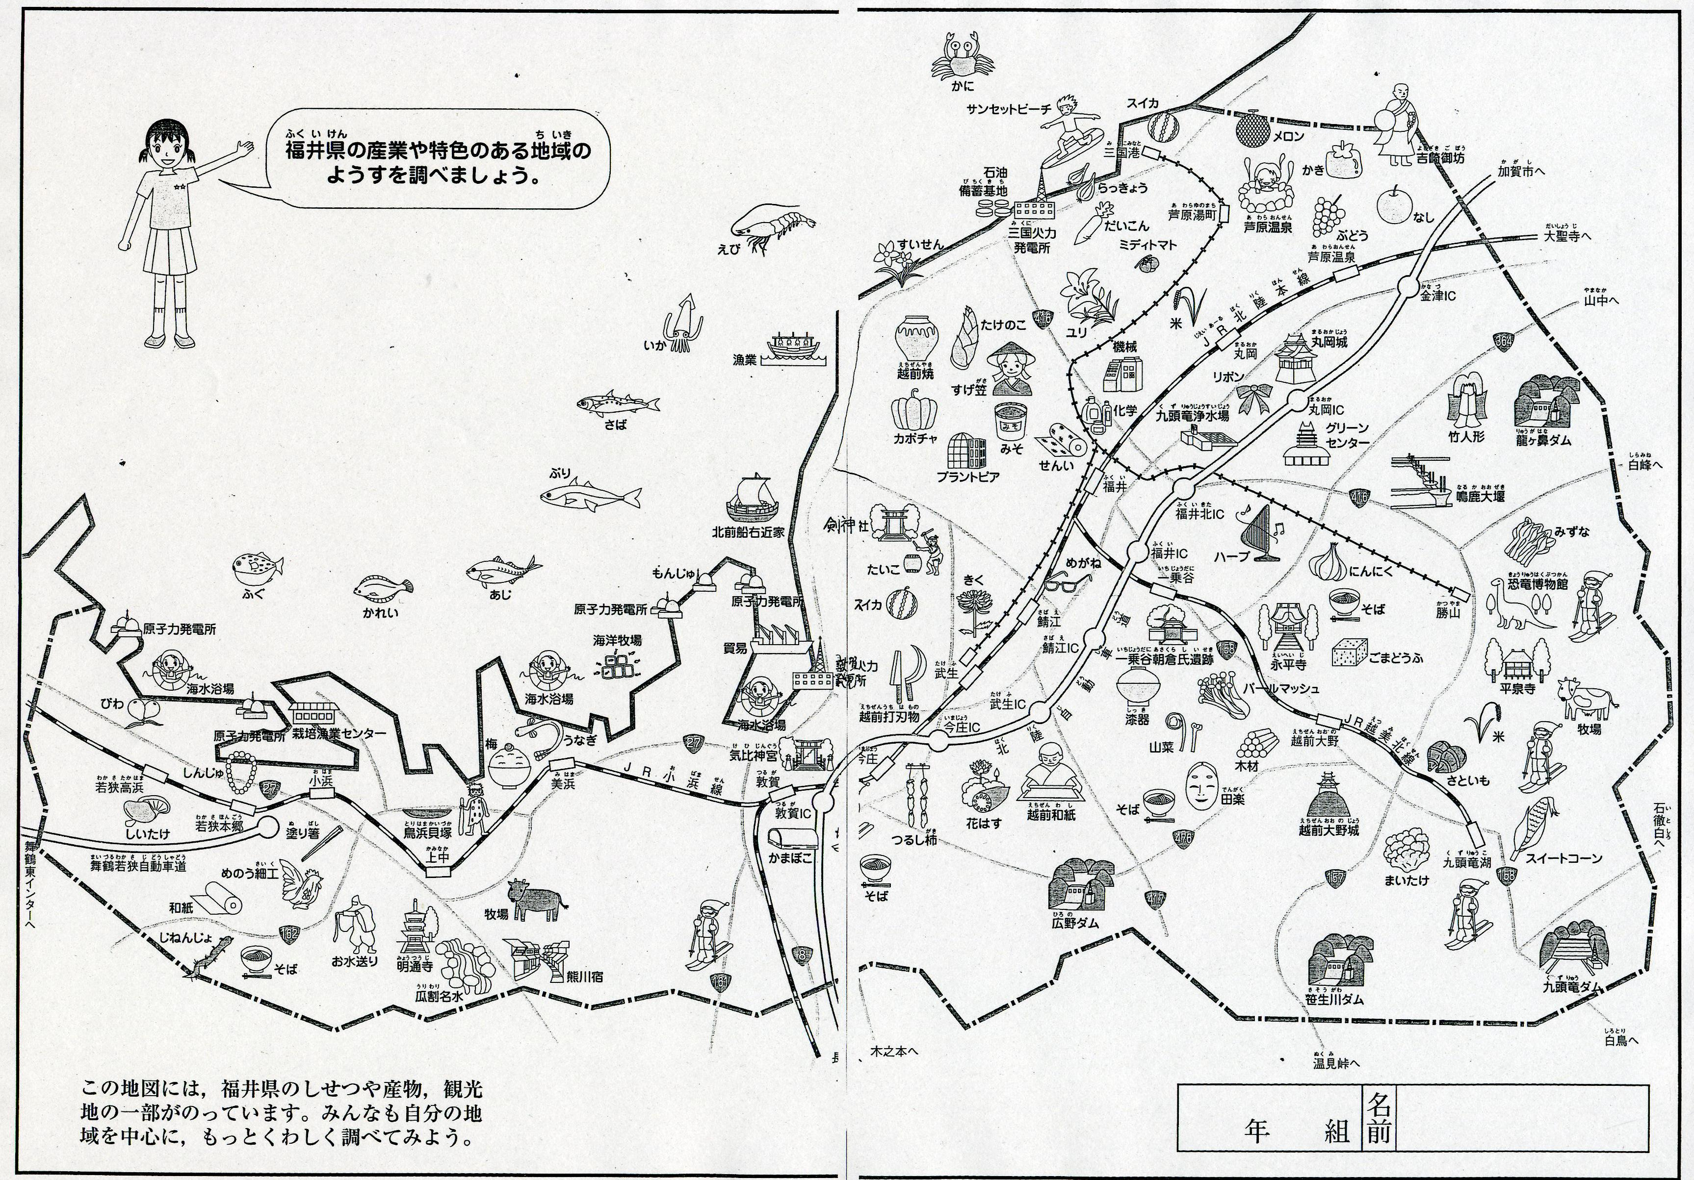
福井県１しゅうマラソン！！
きみはゴールできるかな？？
- １しゅう走ったら１つ色をぬりましょう。
- まちも１しゅうに入ります。
スタート
岡本小
おおの市
かつやま市
えいへいじ町
あわら市
さかい市
えちぜん町
ふくい市
☆ゴール☆
さばえ市
えちぜん市市
みなみえちぜん町
つるが市
みはま町
わかさ町
おばま市
おおい町
いけだ町
たかはま町
☆ゴール☆
☆高学年☆

